ПРИХОДСКОЙ ЛИСТОК
Храм Покрова Пресвятой Богородицы г.Баксан
  - 28 августа 2014 г. Выпуск 26
  - Успение Пресвятой Владычицы нашей Богородицы
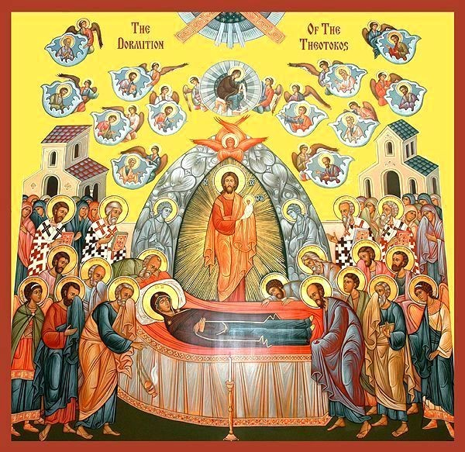 | Любить Христа можно так, как любит царя верноподданный, живущий за тридевять земель. В лицо не видел, в глаза не смотрел, но сердцем любит.  А вот любить мать царя невозможно иначе, как только будучи вхожим во внутренние царские покои, будучи приближенным к сокровенной от посторонних глаз жизни не царя только, но и семьи царской. Нужно быть царю родным, чтобы любить его мать и других родственников.  Эти слова сказаны, чтобы издалека подобраться к теме почитания Богородицы. Чтобы по аналогии, как по
ниточке, дойти до этой истины.
Почитание Богородицы – это семейный архив, семейная память, семейное предание. Уже не издали чтит Господа, но вплотную приближается к Нему тот, кто чтит Облеченную в солнце Жену, послужившую Тайне Воплощения Бога. Мы не рабы, издалека кричащие хвалу, но дети семьи Божией, когда чтим Богоматерь. И праздники Ее сокровенны.
В день Успения мы говорим о том, что Матерь Света умерла.
Произнесем еще раз эту фразу и поставим в конце ее точку по всем правилам грамматики. «Богородица и Матерь Света умерла».
После этих слов и этой точки праздник возможен только в том случае, если совершилось еще «что-то». Иначе особого праздника бы не было. Мы продолжили бы праздновать Введение во храм, Благовещение и Рождество. Мы чтили бы многочисленные Ее иконы. Но Успение в этот светлый перечень бы не попало. Оно бы помнилось наряду с днями поминовения усопших праведников, апостолов, мучеников…
…Все святые, разлучившись с телами, ожидают воскресения мертвых. Они уже веселятся перед лицом Божиим и не боятся будущего, которое не таит для них ничего страшного. Но все они веселятся только душой.
Так было бы и в отношении Богоматери, если бы после точки в предложении о Ее смерти ничего больше не стояло. Однако праздник есть, и если он велик, то только потому, что гроб, недолго хранивший тело Пресвятой Богородицы, пуст. Воскресения ждут все святые. Но Богоматерь для Себя уже ничего не ждет.
Ее гроб пуст той же священной пустотой, которой ознаменован гроб Ее Сына – Христа Спасителя.
…Желудок сыт, когда полон. Дом богат, когда полон всякого добра. А вот гроб свят, когда пуст!..
И пуст не от рук воров, кощунников или гробокопателей, а от непобедимой силы Воскресения!
Именно так пуст гроб Христов, этот источник всеобщего Воскресения. Пуст и гроб Матери Христовой. Поэтому праздник Ее Успения велик. Он и назван не днем умирания, а днем Успения, поскольку недолгим был этот смертный сон.
* * *
Ее окружало особое воспитание, и душа ее рано, очень рано ощутила желание не отдаляться от Бога мыслью ни на йоту. Ей была подарена сладость особого Материнства. Ей была подарена прижизненная неизвестность и пребывание в тени Божественного Сына. Ей была положена на плечи тяжесть материнского переживания о Нем и безмолвного следования за Ним. Ей было растерзано сердце всем тем кошмаром, который вложен в понятие Страстной недели. Она была несказанно обрадована вестью о том, что Сладчайшее ее Чадо живо! Ей ли не быть отмеченной особой долей в час встречи со смертным холодом?
С одной стороны, во всем, как мы, Она умерла. Но, с другой стороны - Она не оставлена во гробе. Сын взял Ее с Собой. Такова, видно, любовь Его, что царствовать над искупленными Он пожелал не иначе, как вместе с Той, Кто больше всех послужила тайне Искупления.
Поэтому мы и можем праздновать сегодня полной радостью день Успения Божией Матери, когда с Нее пали узы тела, когда Она освободилась от границ тварного бытия, когда Она вышла из узких граней падшего мира, и во всей Славе, во всей неизреченной Своей красоте, в Своей чистоте встала перед лицом Сына Своего и Бога, перед лицом Бога и Отца…
Радость наша может быть совершенна, без слез, без горя: это торжество жизни; а еще и свидетельство для нас о том, что Воскресение – не пустое слово, что Воскресение – не иносказанье, что все мы, по слову Божию, воскреснем и войдем в полноте нашего человечества, и душой, и духом, и плотью в вечность, в радость вечную Господа нашего Иисуса Христа.
Пресвятая Богородица ушла, но не оставила нас. И тропарь праздника раз за разом напоминает эту истину: «В Рождестве девство сохранила еси\ Во Успении мира не оставила еси, Богородице…».
Мы, в числе миллионов других крещеных душ, поднимаем к Богоматери свои взоры и обращаем молитвы. Любящие Ее исчисляются сотнями тысяч и даже миллионами. Спасенные Её заступничеством вряд ли поддаются исчислению.
…Постель умирающего сродни постели роженицы, поскольку душа умирающего болезненно рождается в иную жизнь. У обоих этих одров часто бывает наша Небесная Мать ради облегчения страданий и помощи.
Поэтому и праздник Ее Успения – это и праздник нашей общей надежды на Ее будущую помощь в тот грозный час.

(Митрополит Антоний Сурожский ; Протоиерей Андрей Ткачев)

Листок в хозяйственных целях не использовать. Если он стал Вам не нужен, отнесите его в Храм.

